INFORME DE ANALISIS
PROYECTO AGRICOLA

Juan José Ocampo Restrepo
Emanuel Quevedo Escobar
Neithan Mateo Imbachi López
Jeferson Duque Ocampo

Servicio Nacional de Aprendizaje
Regional Risaralda
Centro de Diseño e Innovación Tecnológica Industrial (CDTI)
Tecnólogo en Análisis y Desarrollo de Software (ADSO)
Dosquebradas
19/09/2024
Contenido
INTRODUCCIÓN 3
OBJETIVO GENERAL 4
JUSTIFICACIÓN 5
ORGANIZACIÓN DE ROLES PARA LOS DIAGRAMAS 6
CRUD 9
DIAGRAMAS DE CASOS DE USO 14
DIAGRAMAS DE CLASES 17
DIAGRAMA DE OBJETOS 19
DIAGRAMA DE ACTIVIDADES 21
GLOSARIO 27
WEBGRAFÍA 28

INTRODUCCIÓN
El presente informe tiene como objetivo documentar el análisis técnico y funcional necesario para el desarrollo de un software agrícola, enfocado en la gestión integral de productos y usuarios (administrador, vendedor, cliente). En particular, el sistema permitirá optimizar la operación de los procesos relacionados con el manejo de cultivos comestibles, desde el registro y seguimiento de productos agrícolas, hasta la gestión de vendedores y almacenes.
Este software está diseñado para ofrecer a los usuarios funcionalidades clave que aborden las necesidades del sector agrícola, permitiendo a los vendedores gestionar sus productos y clientes, visualizar reportes detallados, y tener un control eficiente sobre las operaciones diarias. Adicionalmente, el sistema será capaz de generar reportes impresos, administrar estados de pago, y facilitar la interacción de los vendedores con sus propios datos y los de sus clientes, garantizando un flujo de trabajo fluido.
El análisis presentado en este informe incluye los siguientes componentes:
Modelado del Sistema: Se presentarán diagramas de casos de uso, diagramas de clases y diagramas de objetos, diagramas de actividades y cada uno de estos contará con sus respectivas definiciones, elementos que los contienen, ejemplos, y en algunos se podrá encontrar sus relaciones y su multiplicidad.
Estos se hacen para visualizar la arquitectura del sistema y los flujos de interacción entre los actores principales (administradores, vendedores, clientes).
Con estos elementos, el análisis buscará establecer una base sólida para el desarrollo de un sistema que no solo cumpla con los requisitos específicos del usuario final, sino que también sea escalable y adaptable a las futuras necesidades del sector agrícola.

OBJETIVO GENERAL
Desarrollar e implementar un sistema de información web basado en el análisis del sector agrícola con un enfoque especifico en la comercialización de productos agropecuarios comestibles como frutos, hortalizas, cárnicos etc. Con el fin de que él pueda exhibir sus productos, los servicios que ofrece en mercado en el que comercializa, dar a conocer su ubicación, sus precios, sus promociones, sus números de contacto. Esto se hace para que los compradores iniciales puedan visualizar y llevar un producto seguro y de calidad a los consumidores finales.
Este sistema de información web estará diseñado para mejorar la accesibilidad en el suministro agrícola, permitiendo a los productores, distribuidores y consumidores, evaluar su calidad, seguridad y tomar decisiones para obtener productos que cumplan con sus necesidades.
El software impulsará la creación de un mercado más eficiente y confiable, donde los productos a vender puedan llegar de manera segura y directa a los consumidores. Esto fortalecerá la confianza en los alimentos ofrecidos y apoyando el desarrollo del sector agrícola.

JUSTIFICACIÓN
El desarrollo de este software enfocado en la comercialización de productos agrícolas es importante ya que tiene varios desafíos en el sector agrícola. En primer lugar, la gestión del inventario resulta ineficiente, lo que puede provocar pérdidas de productos y por consecuente, pérdidas económicas. Este proyecto será optimizado para que permita a los productores gestionar su inventario de manera rápida y segura.
El fin que tiene este informe es mostrar los diferentes diagramas los cuales sirven para ofrecer una representación visual de clara y visual del sistema de información a desarrollar.
El desarrollo de este software enfocado en la comercialización de productos agrícolas es importante ya que tiene varios desafíos en el sector agrícola. En primer lugar, la gestión del inventario resulta ineficiente, lo que puede provocar pérdidas de productos y por consecuente. Este proyecto será optimizado para que permita a los productores gestionar su inventario y de más cosas de manera rápida y segura.

ORGANIZACIÓN DE ROLES PARA LOS DIAGRAMAS
ADMINISTRADOR
1. Crear los vendedores, para la cual se deben almacenar los siguientes datos:
• Nombre, Apellido teléfono fijo, teléfono celular, correo electrónico, edad, foto.
Modificar vendedor.
Eliminar vendedor.
Visualizar vendedor.
Listar vendedor.
Generar reportes impresos de los vendedores de los productos agrícolas
2. Crear los almacenes que se encuentran disponibles para arrendar o comprar, de los cuales se tendrán en cuenta los siguientes datos:
• Ubicación del almacén, valor del almacén, capacidad de almacenamiento del almacén, área total y descripción del almacén.
Modificar los datos registrados de los almacenes
- Eliminar los datos registrados de los almacenes
- Visualizar los datos registrados de los almacenes
- Listar todos los almacenes registrados en el sistema.
- Generar reportes impresos de todos los almacenes registrados en el sistema de -información.
- Registrar el estado de los almacenes /Disponible.
- Modificar el estado de los almacenes / Disponible.
- Verificar los pagos realizados de los almacenes que han sido arrendados o comprados

Crear los productos agrícolas que se encuentran disponibles para vender o distribuir de los cuales se tendrán en cuenta los siguientes datos:
• Ubicación donde se venden los productos agrícolas, valor de los productos agrícolas y descripción de los productos agrícolas.
Modificar los datos registrados de los productos agrícolas
- Eliminar los datos registrados de los productos agrícolas
- Visualizar los datos registrados de los productos agrícolas
- Listar todos los productos agrícolas registrados en el sistema.
- Generar reportes impresos de los productos agrícolas registrados en el sistema de información.
- Registrar el estado de los productos agrícolas para la venta/Distribuir.
- Modificar el estado de los productos agrícolas para la venta/Distribuir.
- Verificar los pagos realizados de los productos agrícolas para la venta/Distribuir.
- Se debe contar con uno a más usuarios que ejerzan el rol de vendedor los cuales se encargarán de las siguientes funciones:
- Modificar datos de su propia cuenta de usuario.
- Visualizar los datos de su propia cuenta de usuario.
- Visualizar de los productos agrícolas que se encuentran disponibles para la venta.
- Gestionar documentos para la venta de los productos agrícolas.
- Generar reporte
2. Registrar al Cliente en el sistema, para lo cual se debe tener en cuenta la siguiente información:
• Nombre, apellido, teléfono fijo, teléfono celular, correo electrónico.
- Modificar Cliente.
- Eliminar Cliente.
- Visualizar Cliente.
- Listar Cliente.
- Generar reportes impresos de los Clientes.
- Se debe contar con uno a más usuarios que ejerzan el rol de Cliente los cuales se encargarán de las siguientes funciones:
- Modificar datos de su propia cuenta de usuario.
- Visualizar los datos de su propia cuenta de usuario.
- Visualizar de los productos agrícolas que se encuentran disponibles para la venta.
- Realizar el pago de los productos agrícolas.

CRUD
Requisito | Crear | Listar | Actualizar | Generar Reporte | Eliminar
Crear información del sistema | ✅ | ✅ | ✅ | ✅ | ✅
Validar datos | ✅ | ✅ | ✅ | ✅ | ✅
Modificar datos | ✅ | ✅ | ✅ | ✅ | ✅
Cargar interfaz | ✅ | ✅ | ✅ | ✅ | ✅
Generar reportes datos | ✅ | ✅ | ✅ | ✅ | ✅
notificaciones | ✅ | ✅ | ✅ | ✅ | ✅
Usuarios. | ✅ | ✅ | ✅ | ✅ | ✅
Productos Agrícolas. | ✅ | ✅ | ✅ | ✅ | ✅
Administrador | ✅ | ✅ | ✅ | ✅ | ✅
Cliente | ✅ | ✅ | ✅ | ✅ | ✅
Distribuidor | ✅ | ✅ | ✅ | ✅ | ✅
vendedor | ✅ | ✅ | ✅ | ✅ | ✅

Requisito | Crear | Listar | Actualizar | Generar Reporte | Eliminar
Crear cliente | ✅ | ✅ | ✅ | ✅ | ✅
Nombre del cliente. | ✅ | ✅ | ✅ | ✅ | ✅
Apellidos. | ✅ | ✅ | ✅ | ✅ | ✅
Tipo de documento | ✅ | ✅ | ✅ | ✅ | ✅
Numero de documento | ✅ | ✅ | ✅ | ✅ | ✅
Edad | ✅ | ✅ | ✅ | ✅ | ✅
Teléfono celular. | ✅ | ✅ | ✅ | ✅ | ✅
Correo electrónico. | ✅ | ✅ | ✅ | ✅ | ✅
Teléfono fijo, | ✅ | ✅ | ✅ | ✅ | ✅

Requisito | Crear | Listar | Actualizar | Generar Reporte | Eliminar
Crear Producto Agrícola | ✅ | ✅ | ✅ | ✅ | ✅
nombre del producto. | ✅ | ✅ | ✅ | ✅ | ✅
peso del producto. | ✅ | ✅ | ✅ | ✅ | ✅
unidad de medida, cantidad. | ✅ | ✅ | ✅ | ✅ | ✅
Costo del producto. | ✅ | ✅ | ✅ | ✅ | ✅
fechas de expiración del producto. | ✅ | ✅ | ✅ | ✅ | ✅
dirección de producción. | ✅ | ✅ | ✅ | ✅ | ✅
Gestión de productos. | ✅ | ✅ | ✅ | ✅ | ✅
Permitir la creación y edición de productos agrícolas. | ✅ | ✅ | ✅ | ✅ | ✅
Clasificación de productos (frutas, flores, cárnicos). | ✅ | ✅ | ✅ | ✅ | ✅
Descripción detallada del producto (nombre, tipo, peso, etc.). | ✅ | ✅ | ✅ | ✅ | ✅
Subir imágenes de productos. | ✅ | ✅ | ✅ | ✅ | ✅
Asignación de precios para cada producto. | ✅ | ✅ | ✅ | ✅ | ✅
Actualización de precios por parte de los productores. | ✅ | ✅ | ✅ | ✅ | ✅
Gestión de stock y disponibilidad del producto. | ✅ | ✅ | ✅ | ✅ | ✅
Visualización de productos destacados o en promoción. | ✅ | ✅ | ✅ | ✅ | ✅
Filtrado de productos por categorías, precios, y ubicación. | ✅ | ✅ | ✅ | ✅ | ✅
Indicador de frescura o fecha de cosecha. | ✅ | ✅ | ✅ | ✅ | ✅

Requisito | Crear | Listar | Actualizar | Generar Reporte | Eliminar
Crear administrador | ✅ | ✅ | ✅ | ✅ | ✅
Número de teléfono. | ✅ | ✅ | ✅ | ✅ | ✅
Apellidos. | ✅ | ✅ | ✅ | ✅ | ✅
Tipo de documento. | ✅ | ✅ | ✅ | ✅ | ✅
Dirección. | ✅ | ✅ | ✅ | ✅ | ✅
Teléfono. | ✅ | ✅ | ✅ | ✅ | ✅
correo electrónico. | ✅ | ✅ | ✅ | ✅ | ✅
Productos Agrícolas. | ✅ | ✅ | ✅ | ✅ | ✅
Cliente | ✅ | ✅ | ✅ | ✅ | ✅
Distribuidor | ✅ | ✅ | ✅ | ✅ | ✅
Vendedor | ✅ | ✅ | ✅ | ✅ | ✅

Requisito | Crear | Listar | Actualizar | Generar Reporte | Eliminar
Crear vendedor | ✅ | ✅ | ✅ | ✅ | ✅
Número de teléfono. | ✅ | ✅ | ✅ | ✅ | ✅
Apellidos. | ✅ | ✅ | ✅ | ✅ | ✅
Tipo de documento. | ✅ | ✅ | ✅ | ✅ | ✅
Dirección. | ✅ | ✅ | ✅ | ✅ | ✅
Teléfono. | ✅ | ✅ | ✅ | ✅ | ✅
correo electrónico. | ✅ | ✅ | ✅ | ✅ | ✅
Productos. | ✅ | ✅ | ✅ | ✅ | ✅

DIAGRAMAS DE CASOS DE USO
Los diagramas de casos de uso sirven para especificar la comunicación y el comportamiento de un sistema mediante su interacción con los usuarios y/u otros sistemas. O lo que es igual, un diagrama que muestra la relación entre los actores y los casos de uso en un sistema.
Elementos:
Actores: Representan a los usuarios o sistemas que interactúan con el sistema. Se representan como figuras de palitos.
Casos de Uso: Describen las funciones o servicios que el sistema ofrece a los actores. Se representan como óvalos.
Líneas de Asociación: Conectan a los actores con los casos de uso, indicando la interacción entre ellos.
Sistema: Representado por un rectángulo que delimita el alcance del sistema. Dentro de este, se encuentran los casos de uso.
Relaciones:
- Inclusión: Un caso de uso que incluye la funcionalidad de otro caso de uso.
- Extensión: Un caso de uso que añade comportamiento a otro caso de uso en ciertas condiciones.
- Generalización: Relación jerárquica entre actores o casos de uso, donde uno hereda las características de otro.
Ejemplo: 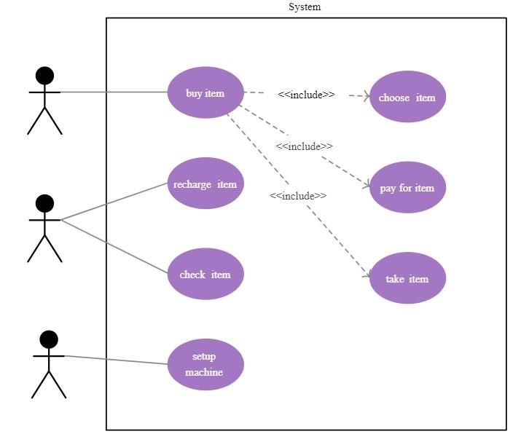

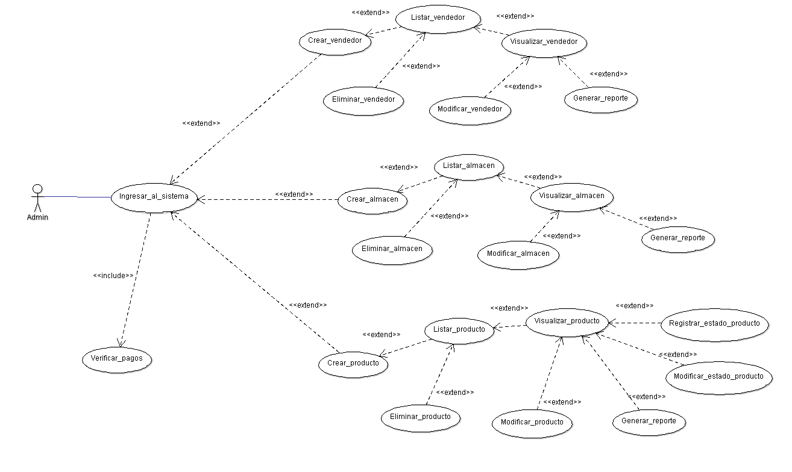
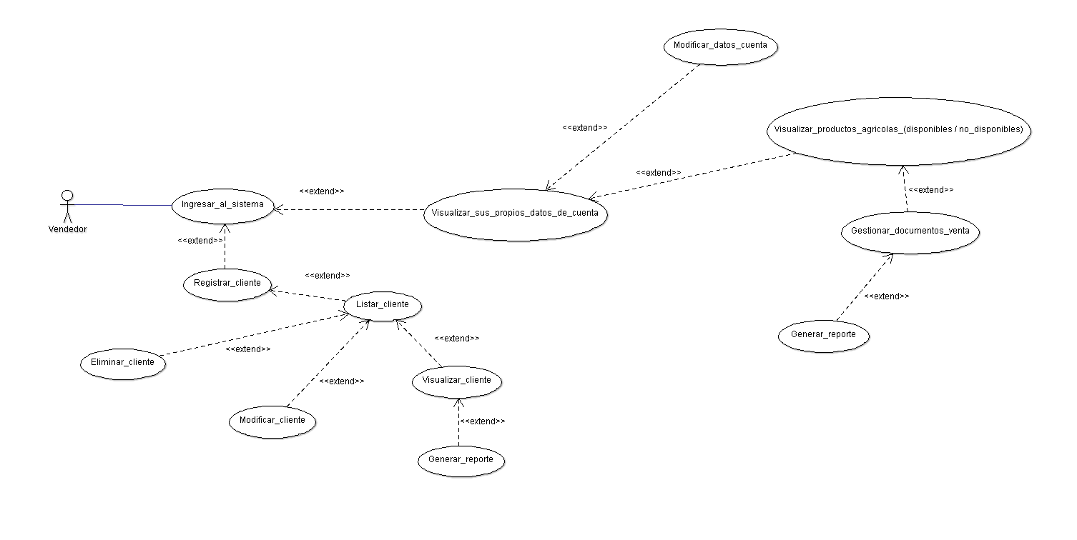
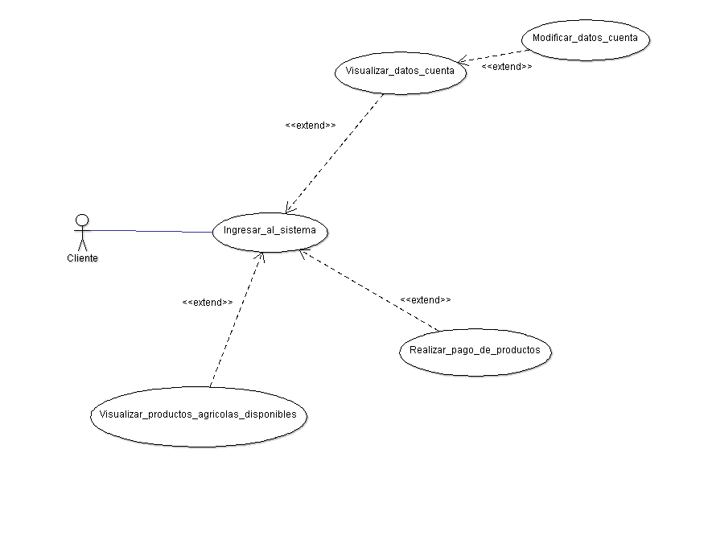

DIAGRAMAS DE CLASES
Definición: Un diagrama de clase es una representación visual que ilustra las clases de un sistema, sus características y cómo se relacionan entre sí. Ayuda a entender la arquitectura del sistema y es clave en la fase de diseño.
Elementos:
Clase: Se representa como un rectángulo dividido en tres secciones:
- Nombre de la clase: En la parte superior.
- Atributos: En la sección del medio, donde se enumeran las propiedades de la clase (ej. nombre: String).
- Métodos: En la sección inferior, donde se enumeran las operaciones que puede realizar la clase (ej. guardar(): void).
Atributos: Representan las propiedades o características de la clase. Pueden incluir modificadores de acceso (público, privado, protegido).
Métodos: Representan las funciones o comportamientos de la clase. También pueden incluir modificadores de acceso.
Relaciones:
- Asociación: Representada por una línea sólida entre clases, indicando que tienen una relación. Puede incluir multiplicidad (por ejemplo, 1 a muchos).
- Agregación: Representada por una línea con un rombo vacío, indica una relación "todo/parte".
- Composición: Similar a la agregación, pero representada con un rombo lleno, indicando una relación más fuerte.
- Herencia: Representada por una línea con una flecha sólida, indica que una clase hereda de otra.
Interfaz: Representada como un círculo con un nombre, puede ser implementada por clases. Se representa como un rectángulo con el nombre de la interfaz precedido por «interface».
Notas: Comentarios que ofrecen información adicional sobre elementos del diagrama.
Visibilidad: Indica el acceso a los atributos y métodos, usando símbolos como + (público), - (privado) y # (protegido).

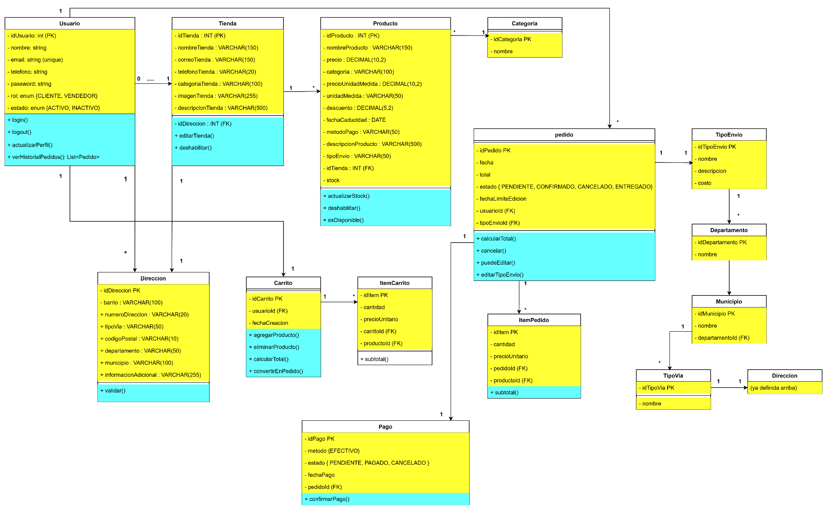

DIAGRAMA DE OBJETOS
Definición: Un diagrama de objetos representa un conjunto de instancias de clases, mostrando sus atributos y las relaciones entre ellos. Es una instantánea del sistema en un momento particular y ayuda a comprender cómo interactúan los objetos.
Elementos:
Objetos: Representan instancias de clases. Se dibujan como rectángulos con el nombre del objeto seguido de dos puntos y el nombre de la clase (ej. cliente: Cliente).
Atributos: Se muestran dentro del rectángulo del objeto, a menudo indicando su estado en ese momento (ej. nombre: "Juan").
Relaciones: Las conexiones entre los objetos, que pueden incluir:
- Asociaciones: Líneas que conectan objetos, indicando que tienen una relación.
- Agregación: Representa una relación "todo/parte", donde un objeto puede contener otros objetos (indicado con un rombo vacío en el extremo de la "parte").
- Composición: Similar a la agregación, pero indica una relación más fuerte, donde la vida de los objetos "parte" depende del objeto "todo" (indicado con un rombo lleno).
- Herencia: Indica que un objeto es un tipo especializado de otro (representada por una línea con una punta de flecha hacia la clase padre).
Notas: Comentarios o anotaciones que pueden añadir información adicional sobre los objetos o sus relaciones.
Visibilidad: Los atributos pueden tener modificadores de visibilidad (público, privado, protegido) que indican el acceso a los mismos (ej. + nombre, - saldo).
Ejemplo: 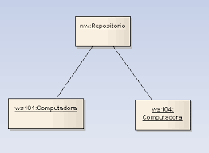

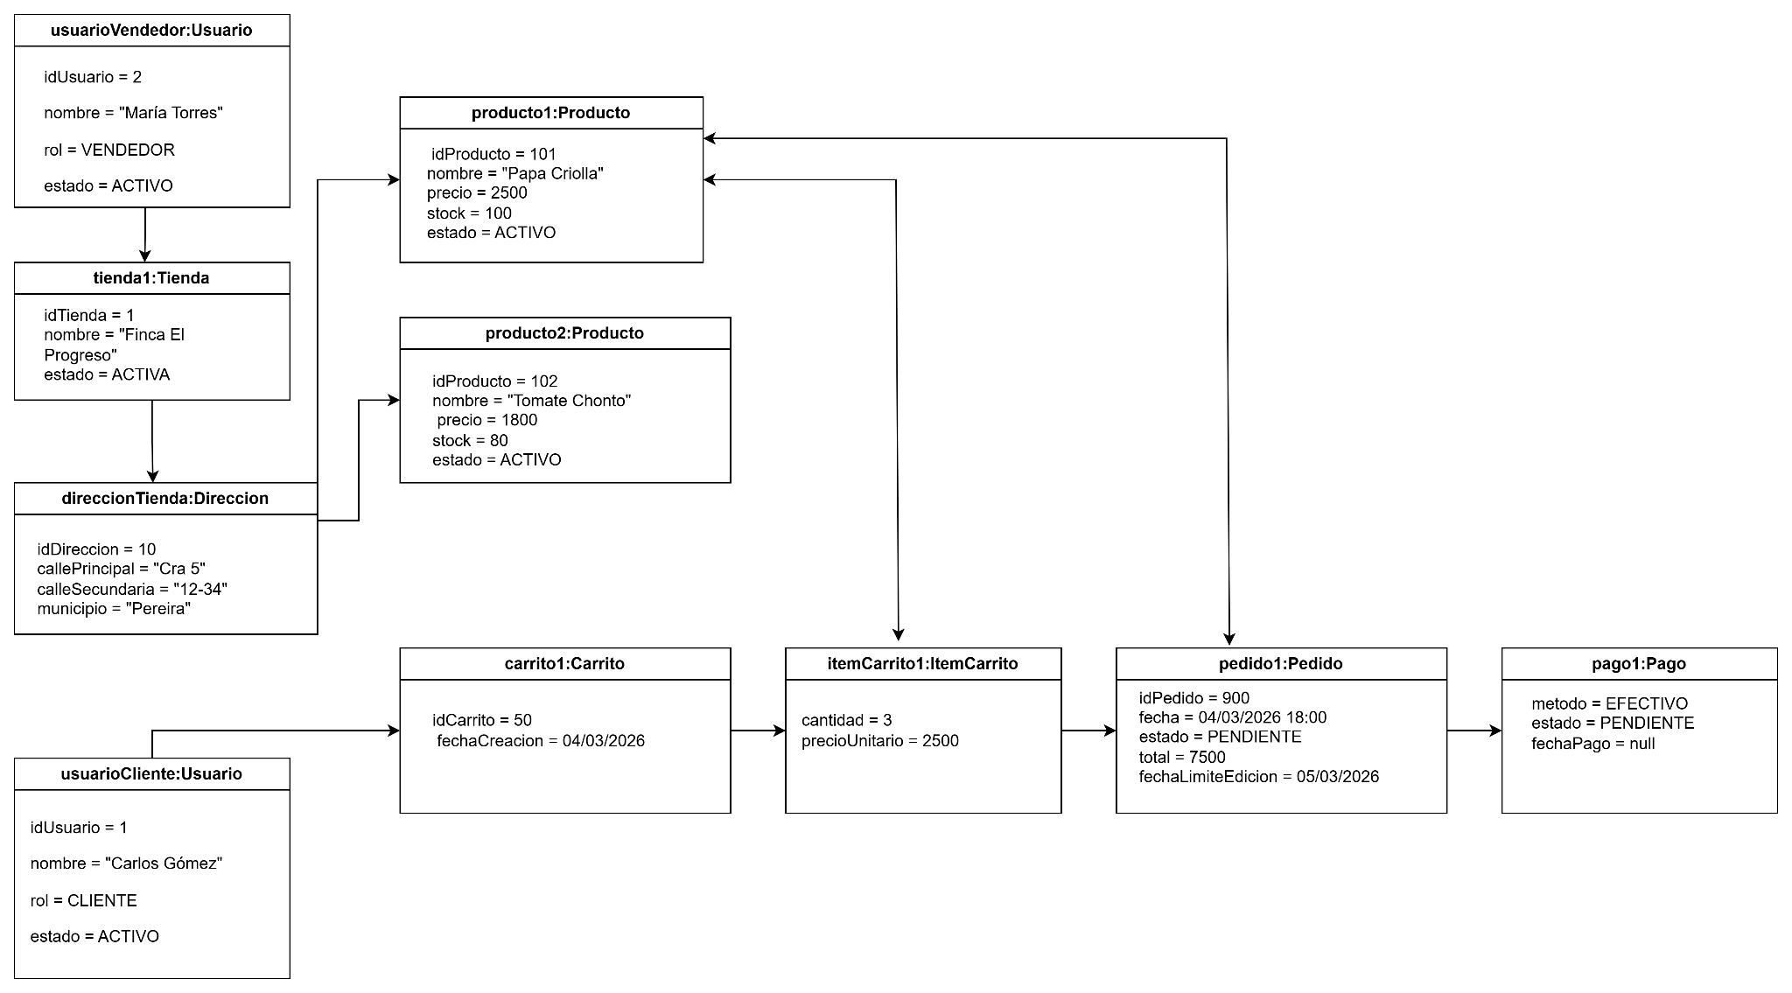

DIAGRAMA DE ACTIVIDADES
Definición: Un diagrama de actividades representa el flujo de control y la secuencia de acciones en un sistema. Es útil para visualizar procesos complejos, mostrar la lógica de negocio y entender cómo se llevan a cabo las operaciones.
Elementos:
Actividad: Representa una acción o un conjunto de acciones a realizar. Se dibuja como un rectángulo con bordes redondeados.
Transición (o Flechas): Indican el flujo de control entre las actividades, mostrando la secuencia en que se ejecutan.
Inicio: Representado por un círculo sólido, indica el punto de inicio del proceso.
Fin: Representado por un círculo con un borde grueso, indica el punto de finalización del proceso.
Decisión: Representada por un rombo, permite bifurcar el flujo en función de condiciones. Las flechas salientes indican las diferentes opciones.
Merge (Fusión): También representado por un rombo, combina varios flujos de control en uno solo.
Fork (Bifurcación): Representado por una línea horizontal gruesa, permite dividir un flujo en múltiples flujos paralelos.
Join: Similar al fork, se representa con una línea horizontal gruesa y sincroniza múltiples flujos en uno solo.
Notas: Comentarios o anotaciones que brindan información adicional sobre el diagrama.
• Swimlanes (Carriles): Dividen el diagrama en secciones que representan diferentes actores, roles o sistemas, ayudando a clarificar quién es responsable de cada actividad.
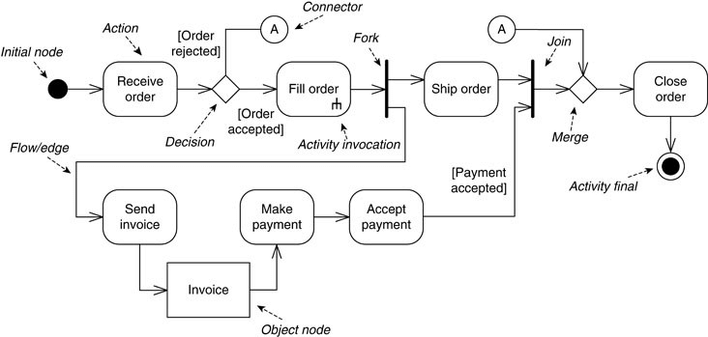

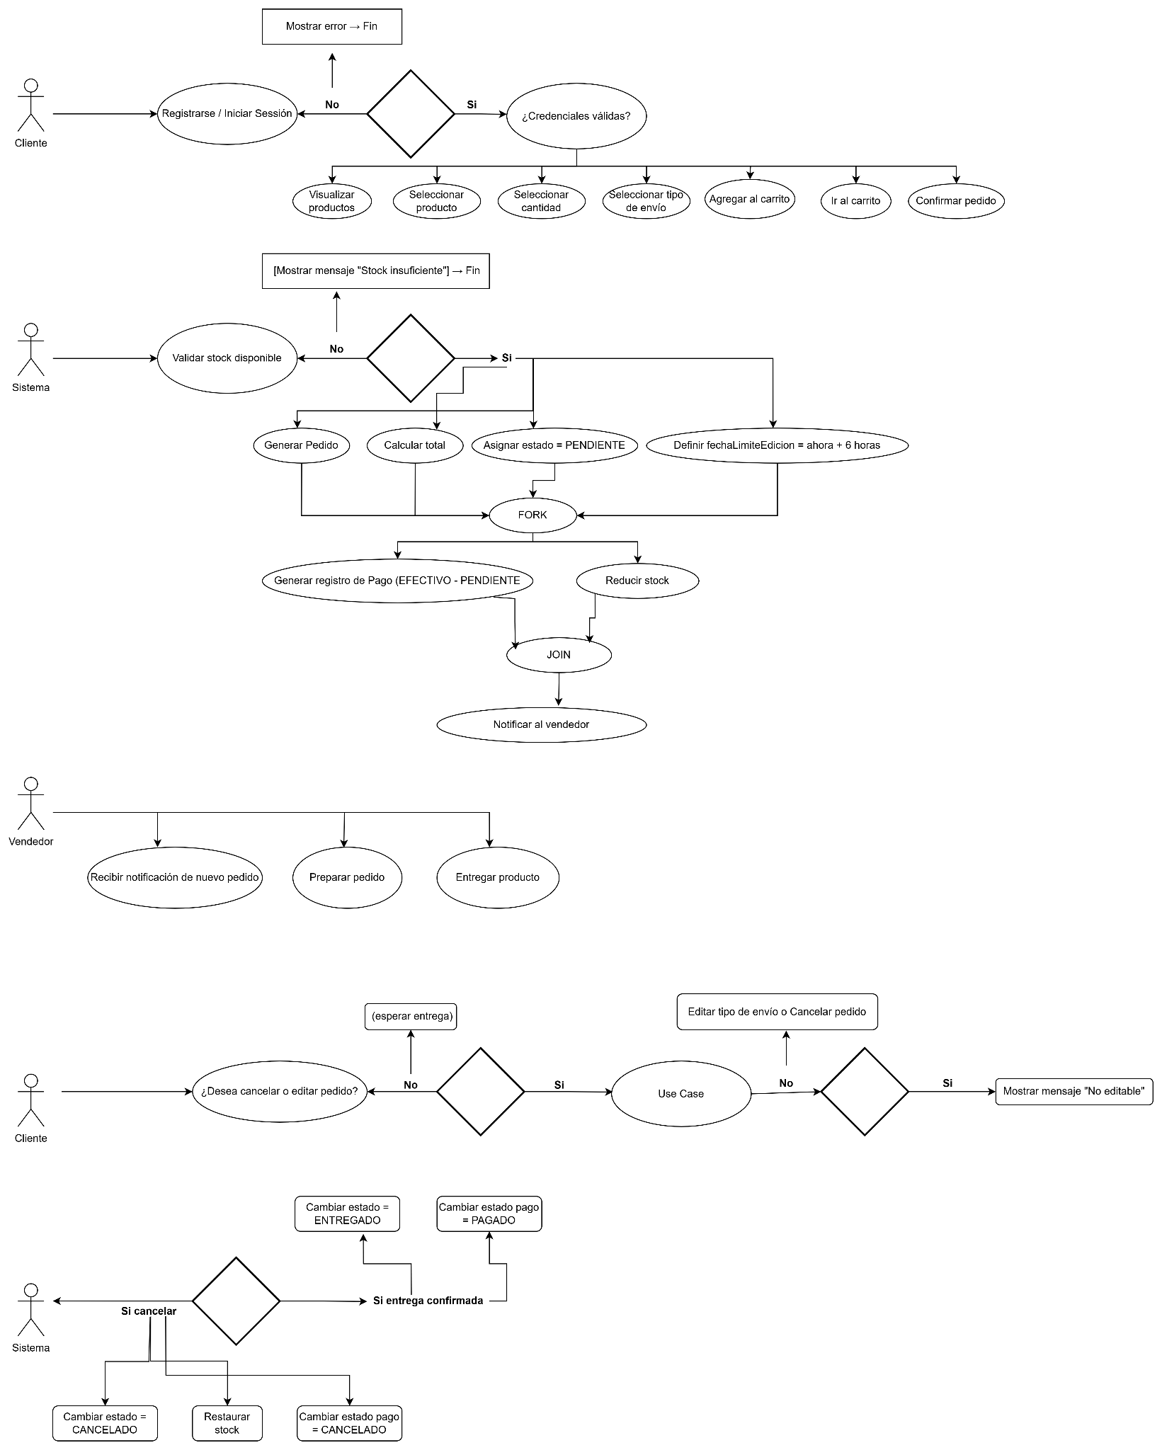

CONCLUSIÓN
El desarrollo e implementación de un sistema de información web enfocado en la comercialización de productos agrícolas comestibles representa un avance significativo en la digitalización y modernización de este sector. Este sistema no solo permitirá a los productores exhibir sus productos de manera más eficiente y alcanzar un mayor número de compradores, sino que también fomentará la transparencia en la cadena de suministro, ofreciendo a los usuarios finales acceso a productos frescos, seguros y de alta calidad.
Los diagramas en un informe de software tienen el propósito de ofrecer una representación estructurada y ordenada del sistema, lo que resulta crucial para analizar y documentar el comportamiento del software de manera eficiente. Permiten a los desarrolladores y a las partes interesadas visualizar la arquitectura sin necesidad de revisar grandes bloques de código, facilitando la detección de inconsistencias o áreas de mejora. Además, son útiles como referencia a lo largo del ciclo de vida del proyecto, ya que ayudan a mantener la coherencia entre el diseño inicial y las actualizaciones futuras. También sirven como una herramienta valiosa para nuevos integrantes del equipo, al proporcionar una visión clara del funcionamiento general del sistema desde el principio.

GLOSARIO
Arquitectura de Software: Estructura de un sistema que define sus componentes y cómo interactúan entre ellos.
Diagrama de Clases: Representación gráfica de las clases en un sistema, mostrando sus atributos, métodos y las relaciones entre ellas.
Diagrama de Casos de Uso: Diagrama que ilustra las interacciones entre usuarios (actores) y el sistema, mostrando cómo los usuarios utilizan las diferentes funcionalidades.
Diagrama de Actividades: Ilustración de los flujos de trabajo de un sistema, detallando las actividades y decisiones involucradas en un proceso.
Escalabilidad: Capacidad de un sistema para crecer y adaptarse a mayores demandas sin pérdida significativa de rendimiento.

WEBGRAFÍA
https://www.google.com/amp/s/blog.toyota-forklifts.es/ficha-proceso-gestion-almacen%3fhs_amp=true

https://www.ideam.gov.co/web/siac/salinizacion#:~:text=La%20salinizaci%C3%B3n%20es%20proceso%20qu%C3%ADmico,ambientales%20que%20ofrecen%20los%20suelos

https://www.3dfindit.com/es/engiclopedia/perpetuum-mobile

https://www.bbva.com/es/sostenibilidad/que-es-la-sostenibilidad-un-camino-urgente-y-sin-marcha-atras/

https://www.atlassian.com/es/itsm/knowledge-management/what-is-a-knowledge-base#:~:text=Una%20base%20de%20conocimientos%20es,pueden%20provenir%20de%20cualquier%20parte

https://www.sede.fnmt.gob.es/preguntas-frecuentes/otras-preguntas/-/asset_publisher/1RphW9IeUoAH/content/1024-que-es-la-encriptacion-o-cifrado-#:~:text=La%20encriptaci%C3%B3n%20o%20cifrado%20es,un%20mensaje%20que%20estaba%20cifrado

https://learn.microsoft.com/es-es/biztalk/core/what-is-scalability

https://www.cloudflare.com/es-es/learning/performance/what-is-lazy-loading/#:~:text=La%20carga%20diferida%20es%20una,de%20forma%20que%20los%20necesite

https://www.google.com/url?sa=t&source=web&rct=j&opi=89978449&url=https://www.minambiente.gov.co/wp-content/uploads/2021/12/Informe-de-Accesibilidad_firmado.pdf&ved=2ahUKEwix8PPCvciIAxWxRjABHaynHo8QFnoECBkQBg&usg=AOvVaw2fFBzwQzYz6Rh3pha2Zvbs

https://www.mecalux.com.co/blog/gestion-stock-que-es#:~:text=La%20gesti%C3%B3n%20de%20stocks%20abarca,se%20le%20da%20al%20cliente

https://www.mba-asturias.com/empresas/viabilidad-economica-proyecto-empresarial/#:~:text=La%20viabilidad%20econ%C3%B3mica%20determina%20el,el%20retorno%20de%20la%20inversi%C3%B3n

https://www.undrr.org/understanding-disaster-risk/terminology/hips/en0004

